Adıyaman Üniversitesi Sağlık Bilimleri Dergisi’nde Yayımlanacak Olgu Sunumları için Hasta Onamı
ADIYAMAN ÜNİVERSİTESİ SAĞLIK BİLİMLERİ DERGİSİ
e-ISSN:2458-9179
OLGU SUNUMLARI İÇİN
BİLGİLENDİRİLMİŞ ONAM FORMU
Makalede Tanımlanan
Hastanın Adı Soyadı:
Hastanın Dosya Numarası:
Ebeveyn (18 yaşından küçük çocuklar için) ve kanunen vekilin/vasinin Adı Soyadı:
Makalenin Başlığı:
İletişim Kurulacak Yazar Adı Soyadı:

Ben (Ad-Soyad) ……………………………………………………………………………………………. kendime veya yakınıma (Ad-Soyad) …..……………………………ait bilgilerin bilimsel dergide yayınlanmasına izin veriyorum. Aşağıda verilen bilgiler konusunda bilgilendirildim ve anlatılanları anladım:
1. Bu bilgiler benim veya yakınımın adı açıklanmadan yayınlanacak.
2. Bu bilgiler elektronik bir dergide yayınlanabilir veya web sitesinde yer alabilir.
3. Onamını/iznimi makale yayınlanmadan önce geri çekebilirim. Fakat makale yayınlandıktan sonra geri çekemem.
Tıbbi amaçla çekilen fotoğraflarınızın ve/veya video görüntülerinizin tıp eğitiminde ya da tıbbi yayınlarda kullanılabilmesi için aşağıdaki bilgileri okuyup, arka sayfadaki ifadelerden uygun bulduklarınızı imzalayınız.
Bana …………………………………. tarafından anlatılanlar çerçevesinde kendimin veya vekili/vasisi olduğum kişinin tıbbi kayıtlarımda yer alacak şekilde klinik tarafından onaylanan aletler kullanılarak, fotoğraflarım(n)ın çekilmesine ve/veya video görüntüsü alınmasına izin veriyorum.
Fotoğraf çekilmesine ve/veya görüntülenmeye izin vermemem, benim veya vekili/vasisi olduğum kişinin tıbbi bakımını hiçbir şekilde etkilemeyecektir. Tıbbi amaçlı fotoğraf çekilmesi ve/veya görüntülerin alınmasına izin verirken bundan dolayı tarafıma herhangi bir ödeme yapılmayacağını veya eğitim ve araştırmalara destek olmak dışında bir yarar sunulmayacağını biliyorum.
Fotoğraf çekilmesi ve/veya video görüntülenmesinde mümkün olduğunca yalnızca ilgili bölgenin kaydedileceği, mümkün olmadığı durumlarda kimliğimin açığa çıkmaması için gereken her türlü önlemin alınacağı hakkında bana güvence verildi.
Eğer herhangi bir sorum olursa ya da ilerde onamımı geri çekmek istersem …………………….. telefonundan ………………………………. ile temasa geçebilirim.
Hasta/ Ebeveyn (18 yaşından küçük çocuklar için) ve kanunen vekil/vasi imza:
Tarih: …………………………………………..
Onamı Alan Sağlık Profesyonelinin
Adı-Soyadı ………………………………………………………………………………………………….
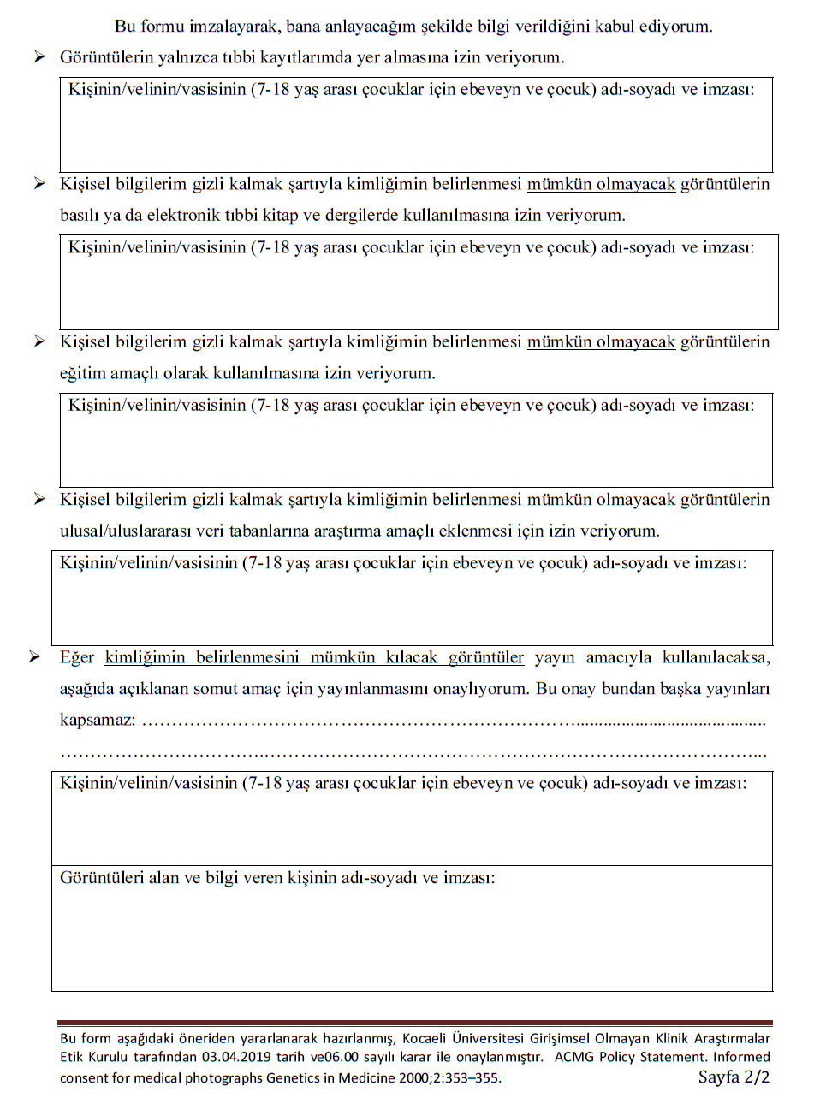
İmza …………………………………………………… Tarih: …………………………………………..

Bu form “ACGM Policy Statement. Informed consent for medical photographs Genetics in Medicine 2000;2:353-55.” önerisi ile hazırlanmış, Adıyaman Üniversitesi Girişimsel Olmayan Klinik Olmayan Etik Kurulu tarafından xx.xx.xxxx tarih vex xxx sayılı karar ile onaylanmıştır.

